МИНОБРНАУКИ РОССИИ
Федеральное государственное бюджетное образовательное учреждение высшего образования
«ВЛАДИВОСТОКСКИЙ ГОСУДАРСТВЕННЫЙ УНИВЕРСИТЕТ»
(ФГБОУ ВО «ВВГУ»)
Институт информационных технологий и анализа данных
Кафедра информационных технологий и систем

ОТЧЕТ ПО ЛАБОРАТОРНОЙ РАБОТЕ
по дисциплине «Информатика и основы программирования»
Тема лабораторной работы
«Основы Python»

Студент
гр. БИС-26-01 ________________________________________________ М.Д. Кузнецов
Преподаватель ________________________________________________ М. В. Водяницкий

Владивосток 2026
1 Выполнение работы
1.1 Задание 1
В первом задании требуется создать 4 переменные, вывести значения и тип каждой переменной в указанном порядке.
Алгоритм решения первого задания представлен на рисунке 1.
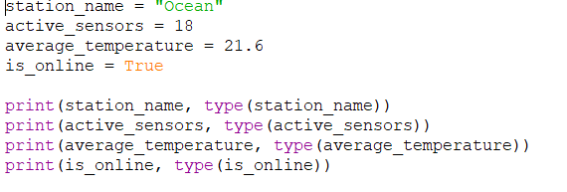
Рисунок 1 – Текст программы для первого задания
На рисунке 1 видно, что программа имеет исходные данные, далее она выводит их самих, а рядом их типы.
1.2 Задание 2
Во втором задании требуется создать 3 переменные (a, b, c), присвоить им определенные значения (7, 4, 3) и вычислить выражение.
Алгоритм решения второго задания представлен на рисунке 2.
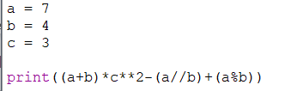
Рисунок 2 – Текст программы для второго задания
Рисунок 2 показывает, в программе заданы исходные переменные, далее они вставляются в данную в задании 2 формулу, и выводится результат.
1.3 Задание 3
В третьем задании требуется вычислить площадь, а затем периметр площадки при использовании вводных данных.
Алгоритм решения третьего задания представлен на рисунке 3.
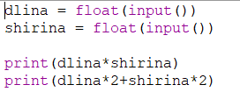
Рисунок 3 – Текст программы для третьего задания
Рисунок 3 отображает, что программа требует ввод данных пользователя, затем подставляет эти значения в две формулы и выводит результаты друг за другом.
1.4 Задание 4
В четвертом задании требуется перевести вводимое пользователем значение из секунд в часы, минуты и секунды в формате HH:MM:SS, дополняя каждую часть ведущим нулем минимум до двух цифр. Часы не ограничивать сутками: для 360000 секунд результат равен 100:00:00.
Алгоритм решения четвертого задания представлен на рисунке 4.
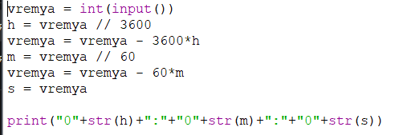
Рисунок 4 – Текст программы для четвертого задания
На рисунке 4 видно, что от пользователя требуется ввести кол-во секунд, далее это значение обрабатывается, из него выделяется кол-во часов, из остатка этого значения выделяется кол-во минут, конечный остаток остается нетронутым. Затем каждое значение выводится с добавлением к каждому по ведущему нулю.
1.5 Задание 5
В пятом задании требуется рассчитать кол-во топлива на поездку и стоимость топлива на поездку. Пользователь вводит три неотрицательных вещественных числа: расстояние в километрах, расход топлива в литрах на 100 километров и стоимость одного литра топлива. Проводятся математические вычисления и выводится результат.
Алгоритм решения пятого задания представлен на рисунке 5.
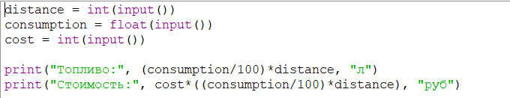
Рисунок 5 – Текст программы для пятого задания
Рисунок 5 показывает, что пользователь вводит 3 значения, эти 3 значения подставляются в 2 формулы и выводятся друг за другом.
Для вычисления кол-ва топлива в литрах потребление топлива на 100 километров делится на 100, чтобы узнать, сколько литров топлива потратится за 1 километр, далее это значение умножается на всю дистанцию и выводится результат.
Для вычисления стоимости топлива в рублях прошлое значение умножается на стоимость одного литра топлива, выводится результат.

